Települések átlag szerinti sorrendje

# Feladat:

A meteorológiai intézet az ország N településére adott M napos időjárás előrejelzést, az adott településen az adott napra várt legmagasabb hőmérsékletet.  
Készíts programot, amely megadja a településeket átlaghőmérséklet szerint csökkenő sorrendben!

# Specifikáció:

|  |  |
| --- | --- |
| Bemenet: | N $∈$ ℕ, M $∈$ ℕ, falu1..N,1..MℕN×M |
| Kimenet: | átlagok’1..N(ℕ, ℕ)N |
| Előfeltétel: | 1≤N≤1000 és 1≤M≤1000 és ∀i $∈$ [1..N] és  ∀j $∈$ [1..M]: -50≤falui,j≤50  j = 1  M  N  i = 1 |
| Utófeltétel: | i,j)[1] és RendezettE≤( $átlagok$’) és $átlagok$ ’∈Permutáció($átlagok$) |

# Visszavezetés:

Összegzés:

|  |  |  |
| --- | --- | --- |
| N | ~ | N |
| M | ~ | M |
| X | ~ | nap |
| S | ~ | összeg |

# Algoritmus: [2]

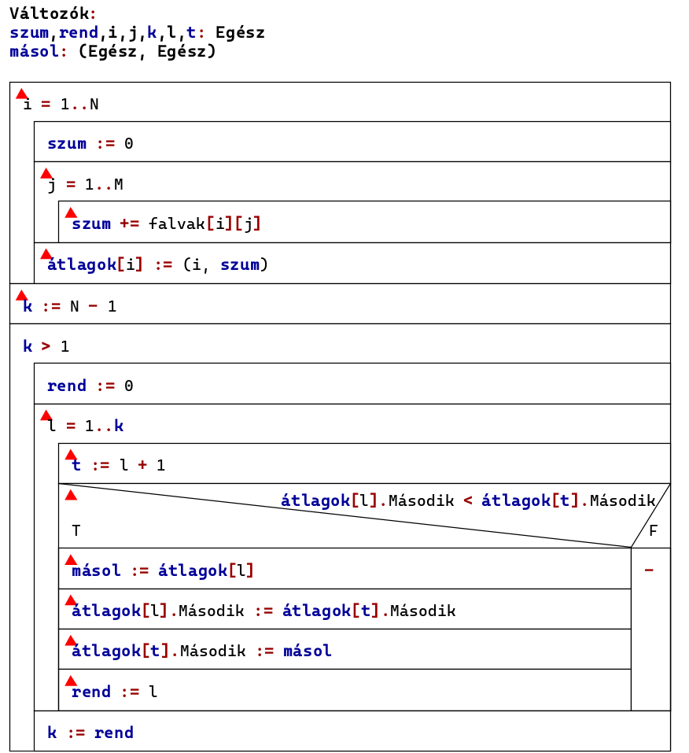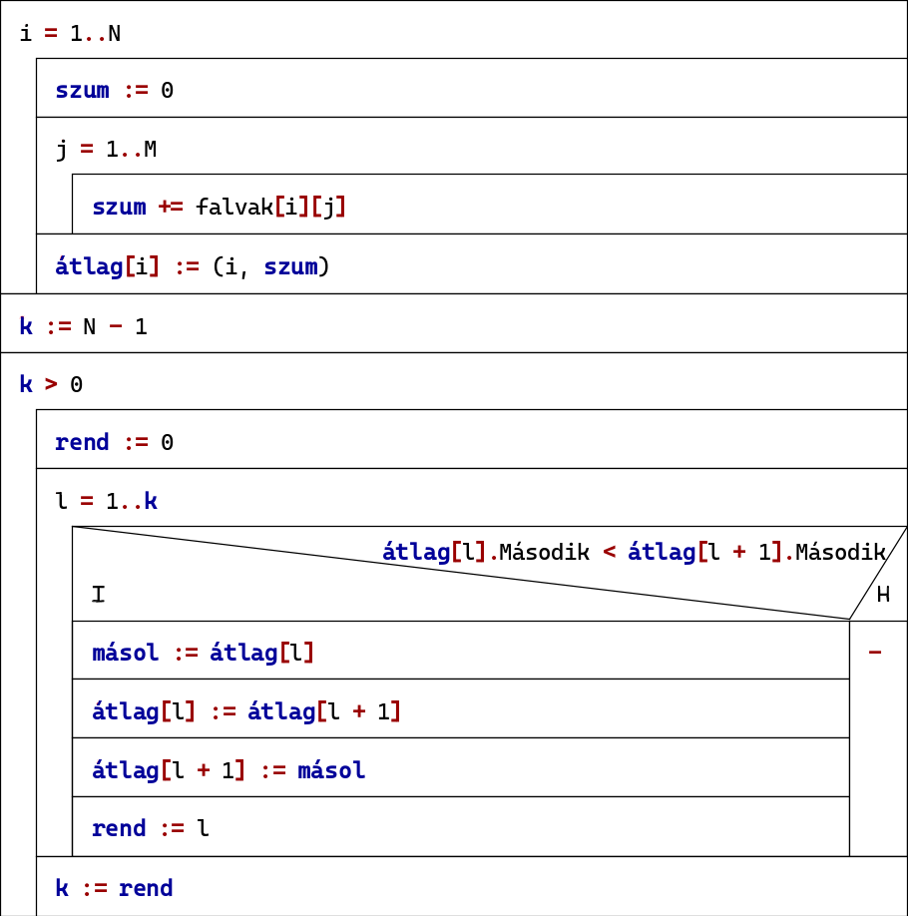

1. Megváltoztatásra került az átlag neve és az értéke.

   Ezentúl átlagok név alatt, a falu tömb i-dik sorának helyes összegét reprezentálja, másolás függvény alkalmazása nélkül.
2. Javításra került a hiba, hogy csak a rendezett pár második tagjai cserélődtek meg a listában.